GIỚI THIỆU
Alternating Current Studio 1.0

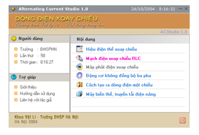
Alternating Current Studio 1.0 (ACStudio) là chương trình mô phỏng hiện tượng, quá trình vật lý của một số nội dung thuộc chương "Dao động điện. Dòng điện xoay chiều" thuộc chương trình lớp 12 PTTH nhằm hỗ trợ cho quá trình dạy và học một số nội dung kiến thức thuộc chương này.
Chương trình này chạy trên hệ điều hành Windows (Win98/2000/ME/XP). Để chương trình chạy tốt, máy tính của bạn cần sử dụng ở chế độ phân giải 800x600, 16-bit color hoặc cao hơn. Thêm nữa, máy tính của bạn phải được cài đặt bộ font tiếng Việt (ABC, hoặc Vietkey200, hoặc font Unicode).
Để sử dụng chương trình, bạn cần cài đặt chương trình lên đĩa cứng của máy tính. Để cài đặt chương trình, bạn chạy file ACSetup.exe, quá trình cài đặt diễn ra trong khoảng một vài phút, sẽ chiếm khoảng 30MB ổ cứng của máy tính bạn.
Chúc bạn thu được những điều bổ ích từ chương trình này.

